ЧЕЛЯБИНСКАЯ ОБЛАСТЬ

АДМИНИСТРАЦИЯ
ЗЛАТОУСТОВСКОГО ГОРОДСКОГО ОКРУГА
РАСПОРЯЖЕНИЕ

20.03.2026 г. | № | 869-р/АДМ
г.Златоуст
О плане работы Администрации Златоустовского городского округа на 2 квартал 2026 года

Учитывая предложения заместителей Главы Златоустовского городского округа, советников Главы Златоустовского городского округа, руководителей структурных подразделений Администрации Златоустовского городского округа, отраслевых органов Администрации Златоустовского городского округа:
1. Утвердить план работы Администрации Златоустовского городского округа на 2 квартал 2026 года (приложение).
2. Начальнику Отдела по общим вопросам Администрации Златоустовского городского округа Остапенко Е.Г. поставить на контроль выполнение настоящего распоряжения.
3. Снять с контроля распоряжение Администрации Златоустовского городского округа от 29.12.2025 г. № 4948-р/АДМ «О плане работы Администрации Златоустовского городского округа на 1 квартал 2026 года».
4. Пресс-службе Администрации Златоустовского городского округа (Семёнова А.Г.) разместить настоящее распоряжение на официальном сайте Златоустовского городского округа в сети «Интернет».
5. Организацию и контроль за выполнением настоящего распоряжения возложить на заместителя Главы Златоустовского городского округа по общим вопросам Дьячкова А.А.
Глава  Златоустовского городского округа | 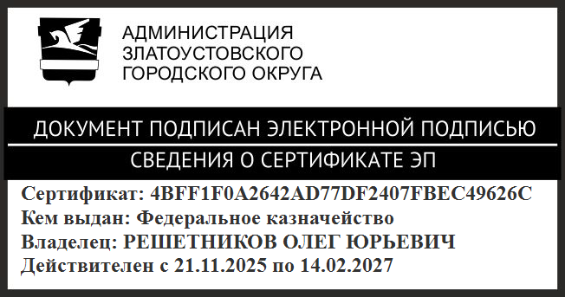 | О.Ю. Решетников

